AQCLOUDAPP-ODA 6964996_RegionePuglia-D148_v.1



Regione Puglia – Struttura Speciale
Autorità Gestione del POR


Linee guida Import Avanzamenti finanziari
D1438 v.1.0
26/06/2025

SERVIZI APPLICATIVI IN OTTICA CLOUD
E SERVIZI DI PMO PER LE PUBBLICHE
AMMINISTRAZIONI - ID 2212
LOTTO 5 PAL – CIG 8210634D82 - CUP B31C22001490009

Sistema Informativo di Monitoraggio 2021-2027
Regione Puglia

RTI I Maggioli Consorzio I Reply Public Sector I Almaviva Digitaltec I Sopra Steria Group I P.A. Advice I Geek Logica I Schema31I ONIT Group I

Area:
Estremi del contratto: | AFFIDAMENTO DI SERVIZI APPLICATIVI IN OTTICA CLOUD PER LO SVILUPPO EVOLUTIVO DEL SISTEMA INFORMATIVO DI MONITORAGGIO SMARTMONIT PER IL PR REGIONE PUGLIA 2021/2027 MEDIANTE ORDINATIVO DI FORNITURA NELL’AMBITO DELL’ACCORDO QUADRO PER I SERVIZI APPLICATIVI PER LE PUBBLICHE AMMINISTRAZIONI STIPULATO DA CONSIP (ID 2212 – Lotto 5 – CIG 8210634D82)
Nome del file | CM0188_Linee guida Import Avanzamenti Finanziari_v1.0
Redatto da: | Chiara Luongo
Validato da: | Pierluigi Pisani
Approvato per Regione Puglia da:
Data consegna: | 26/06/2025
Data verifica:
Data approvazione:
Numero di pagine | 10
Versione: | 1.0
Nome documento: | Linee guida import avanzamenti finanziari

VERSIONI
VERS. | Motivo | Parti Modificate | Descrizione Modifiche | Data Modifica
0 | Versione bozza per commenti

INDICE
1 Introduzione 2
1.1 Premessa 2
1.2 Assunzioni 2
1.3 Riferimenti 2
1.4 Acronimi e Glossario 2
1.5 Contenuti del documento 3
1.6 Ambito 3
1.7 Obiettivi 3
2 Introduzione 3
3 Caricamento file .TXT 3
4 Errori formali sul file TXT 6
5 Controlli sul file TXT 7
6 Import con esito Positivo 8
7 Import parzialmente positivo 8
8 Import negativo 9

Introduzione

Premessa
Il presente documento costituisce il Linee guida Import Avanzamenti finanziari ed è relativo l’AFFIDAMENTO DI SERVIZI APPLICATIVI IN OTTICA CLOUD PER LO SVILUPPO EVOLUTIVO DEL SISTEMA INFORMATIVO DI MONITORAGGIO SMARTMONIT PER IL PR REGIONE PUGLIA 2021/2027 MEDIANTE ORDINATIVO DI FORNITURA NELL’AMBITO DELL’ACCORDO QUADRO PER I SERVIZI APPLICATIVI PER LE PUBBLICHE AMMINISTRAZIONI STIPULATO DA CONSIP (ID 2212 – Lotto 5 – CIG 8210634D82) e il Raggruppamento Temporaneo d’Impresa rappresentato da Maggioli, Consorzio Reply Public Sector in qualità di mandataria, Almaviva Digitaltec, Sopra Steria Group, P.A. Advice, Geek Logica, Schema31,ONIT Group in qualità di mandanti con il Piano dei Fabbisogni “PIANO DEI FABBISOGNI_V2_PNRR.DOCX” allegato all’ordine “ORDINE_6964996.”.

Assunzioni
Non applicabile.

Riferimenti
Identificativo | Titolo/Descrizione
PIANO DEI FABBISOGNI_V2_PNRR.DOCX | Piano dei fabbisogni inviato da Regione Puglia in data 04/10/2022
Allegato 3.ALLEGATO 3 PUBLIC ID 2212 - COMPARATORE V1.4.XLSM.P7M | Comparatore per la composizione del Piano dei Fabbisogni
ORDINE_6964996.pdf | Ordine 6964996 del 4/10/2022

Acronimi e Glossario
Definizione/Acronimo | Descrizione
AgID | Agenzia per l’Italia Digitale
Consip | Consip S.p.A.
RTI | Raggruppamento Temporaneo d’Impresa rappresentato da Consorzio Reply Public Sector in qualità di mandataria, Maggioli, Almaviva Digitaltec,Sopra Steria Group, P.A. Advice, Geek Logica, Schema31,ONIT Group in qualità di mandanti
AQ | Accordo Quadro
CE | Contratto Esecutivo
PNRR | Piano di Ripresa e Resilienza
AdG | Autorità di Gestione
AdC | Autorità di Certificazione
AdA | Autorità di Audit
OI | Organismo Intermedio
GUI | Graphic User Interface

Contenuti del documento
La Regione Puglia si è dotata di un sistema informativo denominato S.I.R.P. (Sistema di monitoraggio Investimenti Regione Puglia), per il supporto alla programmazione, attuazione, monitoraggio, controllo e certificazione dei programmi di investimento pubblico.
S.I.R.P. rappresenta il sistema di scambio elettronico dei dati tra le Autorità responsabili dei Programmi, gli Organismi Intermedi ed i Beneficiari ed ha l'obiettivo di raccogliere e gestire i dati provenienti dalla attuazione dei programmi a titolarità della Regione Puglia, accessibile attraverso la rete internet.
Il presente documento ha lo scopo di illustrare il funzionamento della funzionalità Import avanzamenti finanziari che dovrà essere utilizzata dai Beneficiari per presentare la propria rendicontazione per il progetto di propria competenza.

Ambito
Il sistema informativo S.I.R.P. (Sistema di monitoraggio Investimenti Regione Puglia) è pensato per l’utilizzo sia di utenti della Regione Puglia, responsabili della gestione dei programmi, procedure di attivazione e delle operazioni, che di utenti esterni, in qualità di beneficiari degli interventi ammessi a finanziamento.

Obiettivi
L'obiettivo del presente documento è quello di guidare l’utente Beneficiario nell’utilizzo della funzionalità Import avanzamenti finanziari presente sul sistema S.I.R.P.

Introduzione
Il presente documento descrive il flusso applicativo da seguire sul sistema S.I.R.P. al fine di effettuare import di avanzamenti finanziari per ogni singolo progetto. Tale funzionalità è stata sviluppata su richiesta dell’Amministrazione regionale per consentire ai Beneficiari di presentare sul sistema S.I.R.P., per i progetti di cui svolgono il ruolo di REO (Responsabile Esterno dell’Operazione), la rendicontazione effettuata su altri applicativi regionali. Nello specifico, la funzionalità dovrà permettere ad ogni Beneficiario dei progetti nati dai bandi “Buoni e servizio Minori” e “Buoni servizio anziani e disabili” ,nelle diverse annualità, di caricare sul sistema S.I.R.P, che sul portale SIRP è indicato come Responsabile esterno delle operazioni, la rendicontazione presentata sulla piattaforma Puglia Sociale. Attraverso il caricamento di un file TXT scaricato dal portale Puglia Sociale in un’apposita sezione di S.I.R.P., l’utente Beneficiario, per il progetto di propria competenza, troverà caricato nelle apposite sezioni le seguenti entità non validate:
- Percettore
- Pagamento del Beneficiario
- Giustificativo
- Associazione Pagamento-Giustificativo
- Associazione Pagamento-Giustificativo-Voce di Spesa

Nei seguenti paragrafi verrà descritta nel dettaglio la funzionalità implementata.

Caricamento file .TXT
Il beneficiario che deve presentare la rendicontazione per il progetto di propria pertinenza, che sul portale SIRP si configura come utente Responsabile Esterno delle Operazioni (REO), accede al sistema S.I.R.P. tramite SPID e nel menu a sinistra, nella voce di menu Amministrazione, visualizza e clicca la sezione Gestione Migrazione.

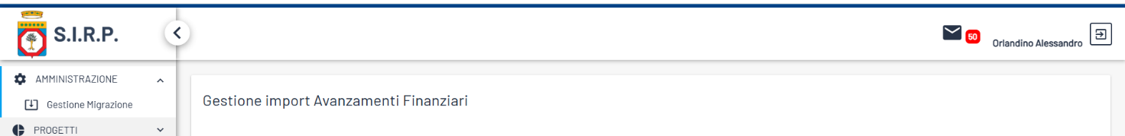

Dopo aver fatto accesso alla sezione interessata, l’utente Beneficiario visualizza una tabella riepilogativa degli import effettuati.
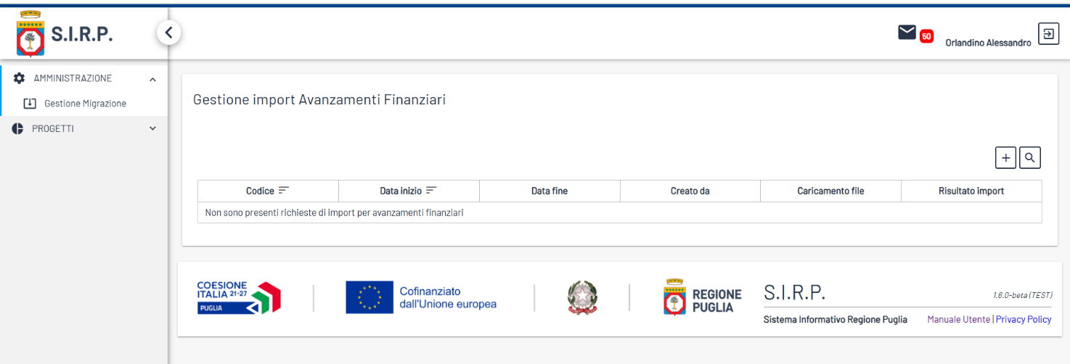
Se l’utente beneficiario non ha effettuato, per i progetti di propria pertinenza, nessun import di avanzamenti finanziari, la tabella sarà vuota:

di contro, se l’utente ha effettuato in precedenza, per il progetto di propria pertinenza, vari import, li visualizzerà in tale tabella riepilogativa:

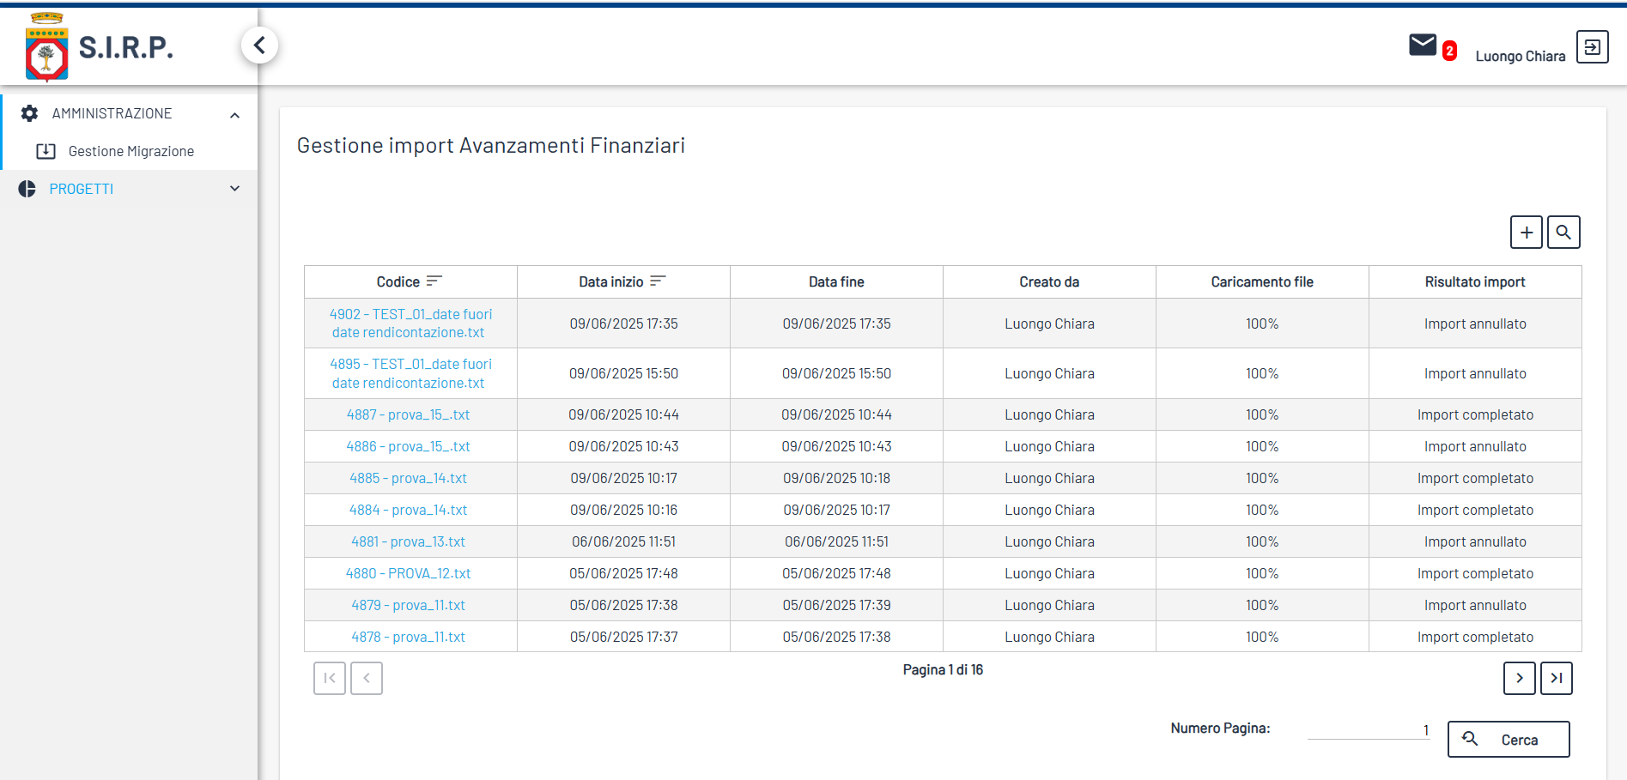

Di seguito una descrizione delle informazioni riportate in colonna in tale tabella:

Campo | Descrizione
Codice | Nome del file txt importato più un numero progressivo generato dal sistema.
Data inizio | Data di inizio del processamento del file di import.
Data fine | Data di fine del processamento del file di import.
Creato da | Nome dell’utente Beneficiario che ha effettuato l’import.
Caricamento file | Avanzamento del caricamento del file, espresso in percentuale.
Risultato import | Risultato dell’import effettuato (completato o annullato).

Cliccando i tasti Aggiungi e Cerca, posti in alto a destra, l’utente Beneficiario potrà effettuare le seguenti azioni:
- Mediante il tasto Cerca , potrà cercare, se presente, un import precedentemente effettuato sul sistema, utilizzando come filtri di ricerca il nome del file importato e la data di inizio import, come di seguito:
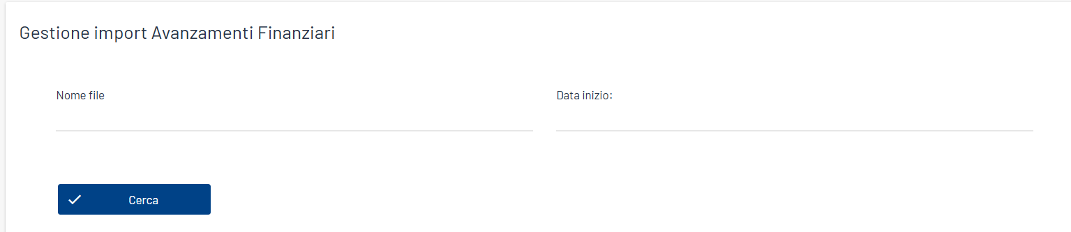
- Mediante il tasto Aggiungi , potrà procedere alla creazione di un nuovo import degli avanzamenti finanziari, caricando l’apposito file. Al click del tasto, il sistema riporta l’utente in una nuova pagina, dove sarà possibile effettuare il caricamento del file in formato TXT, scaricato in precedenza dall’applicativo dove è stata effettuata la rendicontazione per il progetto di propria pertinenza.

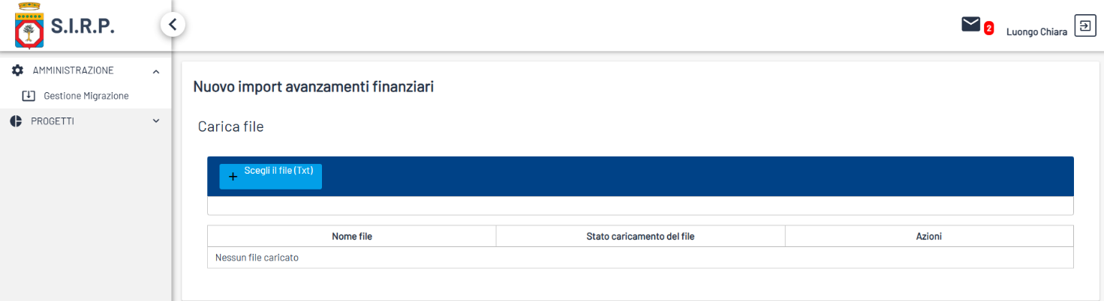

Cliccando il tasto Scegli il file, l’utente Beneficiario potrà effettuare il caricamento dello specifico file.
NB! È possibile caricare solo file nel formato TXT. Il sistema non accetta formati diversi.

Una volta effettuato il caricamento del file, l’utente Beneficiario ha a disposizione due tasti per effettuare due diverse operazioni:
- Tasto di avvio : per avviare il processamento del file da parte dell’applicativo e dare inizio all’import;
- Tasto di elimina : per eliminare il file precedentemente caricato, in caso di errore.

Se l’utente Beneficiario clicca il tasto elimina, il file caricato viene eliminato e l’utente potrà procedere al caricamento di un nuovo file. Se l’utente Beneficiario clicca il tasto avvia, viene avviato l’import dei dati contenuti nel file precedentemente selezionato.

Errori formali sul file TXT
Una volta avviato l’import dall’utente Beneficiario, il sistema S.I.R.P. processerà il file e applicherà a quest’ultimo due tipologie di controlli:
- Sarà effettuato un controllo volto a segnalare errori formali sul file txt importato; tali errori vengono segnalati, se presenti, nella tabella “Errori di prevalidazione del File caricato”.
- Sarà effettuato un controllo del contenuto dei file, segnalando gli errori, se presenti, nella tabella “Dettaglio controlli effettuati”.

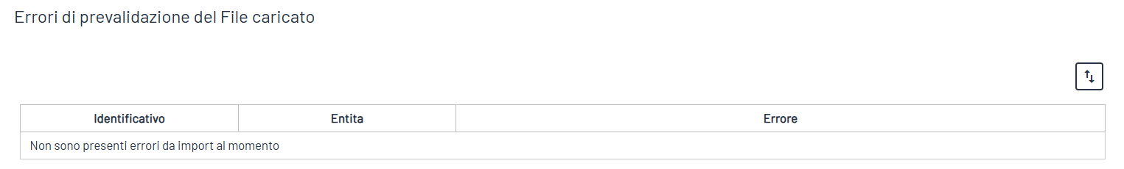

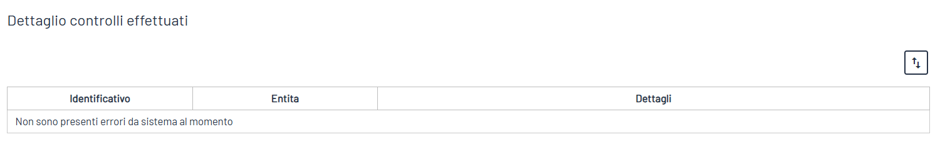

Il primo controllo riguarderà il formato del file caricato: esso, infatti, dovrà essere coerente con lo specifico tracciato condiviso per la redazione di ciascun campo di ciascuna entità presente nel file txt.
A valle della conclusione dell’import, che potrà avere esito negativo, positivo o parzialmente positivo, nella tabella “Errori di prevalidazione del File caricato”, il sistema restituisce e segnala, in maniera chiara e puntuale eventuali errori formali presenti nel file txt importato. Per tale ragione, verranno di conseguenza scartate dall’import le entità in cui saranno segnalati uno o più errori.
Se il sistema non restituisce errori, tale tabella risulterà vuota:

Se il sistema restituisce errori, la tabella risulta popolata così come nell’esempio sottostante:
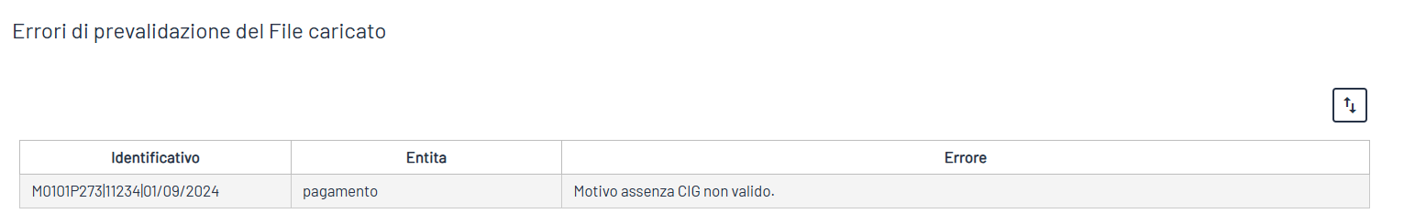
- Nel campo Identificativo è riportata la riga del file non importata, nella quale sono stati individuati uno o più errori;
- Nel campo Entità è presente il riferimento all’entità in cui sono presenti uno o più errori (Percettore; Pagamento; Giustificativo; Associazione Pagamento-Giustificativo; Associazione Pagamento-Giustificativo-Voce di Spesa);
- Nel campo Errore è presente una descrizione precisa dell’errore segnalato.

Il tasto Esporta , posto in alto a destra, consente di scaricare, ove presenti, gli errori di prevalidazione del file e il dettaglio dei controlli effettuati nei formati XLS e/o PDF.

Data la molteplicità di casi di errori formali, nel file Excel CM0188_S1438_1_ Controlli di prevalidazione del file_v.1 allegato alle presenti Linee guida, è presente un elenco esaustivo comprendente gli errori di prevalidazione segnalabili all’interno del file caricato per ciascuna entità.

Controlli sul file TXT
Come già detto, il sistema applica un controllo sui contenuti del file importato, affinché sia possibile importare nel sistema stesso dei dati coerenti e specifici circa lo stato degli avanzamenti finanziari di ciascun progetto. Per questa ragione, nella sezione “Dettaglio controlli effettuati”, il sistema restituisce il dettaglio dei controlli effettuati nel file importato, esaminando puntualmente i dati associati a ciascuna entità presente nel file e segnalando gli eventuali errori che impediscono l’import di una o più entità presenti nel file importato.
In tale sezione, dunque, verrà indicato l’esito dell’import: se il sistema non segnala errori, tale sezione risulterà vuota:

di contro, se il sistema segnala errori, sarà reso noto ciascuno di essi e sarà inoltre indicato il numero di righe importate sul numero totale, come di seguito:
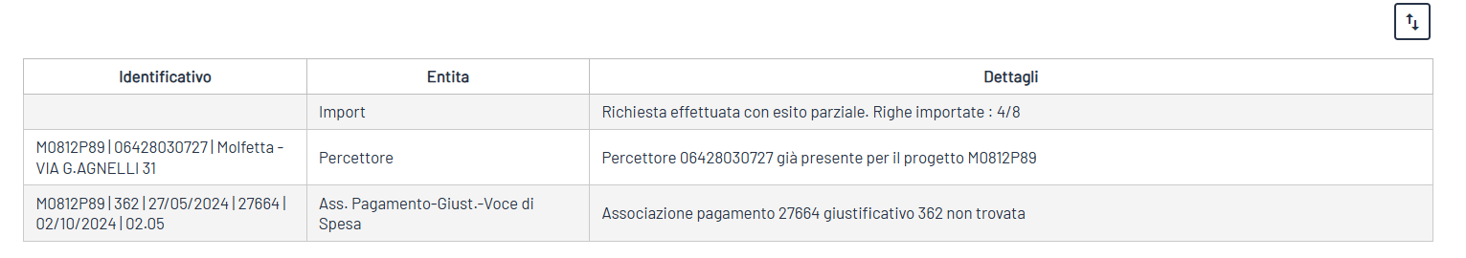
- Nel campo Identificativo è riportata la riga del file non importata, nella quale sono stati individuati uno o più errori;
- Nel campo Entità è presente il riferimento all’entità in cui sono presenti uno o più errori (Percettore; Pagamento; Giustificativo; Associazione Pagamento-Giustificativo; Associazione Pagamento-Giustificativo-Voce di Spesa);
- Nel campo Dettagli è presente, per ciascuna riga, l’errore individuato dal sistema. Per ogni dato non importato sono riportati i campi chiave (codice locale progetto, CF/P.IVA) con lo scopo di facilitare l’identificazione dei dati che non stati importati nel progetto.
- All’entità Import è associato l’esito della richiesta effettuata, con il dettaglio del numero di righe importate.

Il tasto Esporta , posto in alto a destra, consente di scaricare dall’applicativo, ove presenti, gli errori segnalati dall’applicativo in formato XLS e/o PDF.
Data la molteplicità di casi di errori individuabili dal sistema, nel file Excel CM0188_S1438_1__ Controlli del Sistema_v.1 allegato alle presenti Linee guida, è presente un elenco esaustivo comprendente gli errori segnalabili dal sistema per ciascuna entità.

Import con esito Positivo
A seconda dell’esito dei controlli effettuati e degli eventuali errori segnalati, pertanto, l’import potrà avere
- Esito positivo;
- Esito parzialmente positivo;
- Esito negativo.
L’import sarà positivo se tutte le entità presenti nel file txt vengono importate; ciò implica che non sono presenti né errori formali né errori segnalati dal sistema. Tutte le righe presenti nel file sono state importate e l’import risulta, di conseguenza, completato:

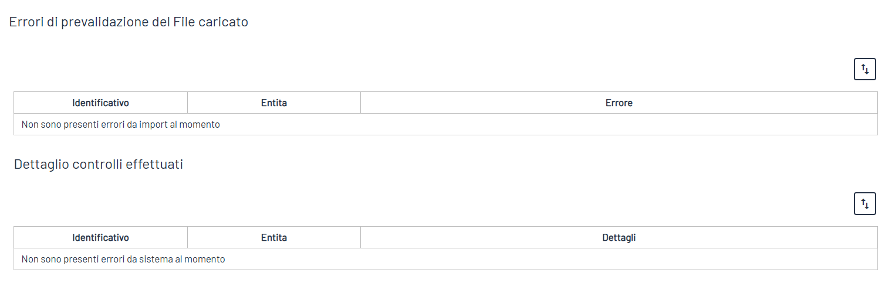

Una volta importati, il Beneficiario, accedendo dalla pagina “I miei progetti” al progetto per il quale ha effettuato l’import e per il quale è il REO, potrà visualizzare i dati importati nelle corrispondenti sezioni nel tab “Attuazione e Avanzamenti”. Una volta visualizzati, potrà procedere con la validazione dei pagamenti importati, a cui sono stati associati i giustificativi e le voci di spesa come indicati nel file di import. La validazione è necessaria a portare allo step successivo gli avanzamenti presentati.

Import parzialmente positivo
L'Import sarà parzialmente positivo se verranno importate soltanto alcune delle righe presenti nel file: ciò implica che il sistema avrà segnalato degli errori in una o più entità, impedendone l’import. In questo caso, la richiesta di import sarà effettuata con esito parziale e verrà indicato il numero di righe importate sul numero totale.
Si mostrano qui di seguito due esempi di import parzialmente positivo:

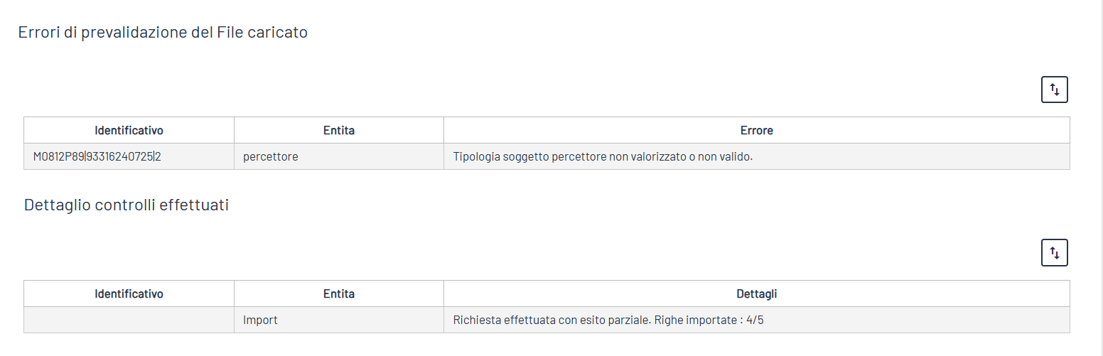
Esempio n. 1

In questo caso:
- Nella tabella “Errori di prevalidazione del file caricato” il sistema segnala che per l’entità “Percettore” il campo “Tipologia soggetto percettore” non è valorizzato o valido, cioè che il riferimento alla specifica Tabella di Contesto inserito è errato (si veda il file Excel CM0188_S1438_1_ Controlli di prevalidazione del file_v.1 allegato);
- Nella tabella “Dettaglio controlli effettuati”, di conseguenza, il sistema segnala che la richiesta di import è stata effettuata con esito parziale e che sono state importate 4 righe su 5, eccetto l’entità “Percettore” per la quale è stato individuato l’errore formale nella tabella precedente. L’import risulta dunque parzialmente positivo.

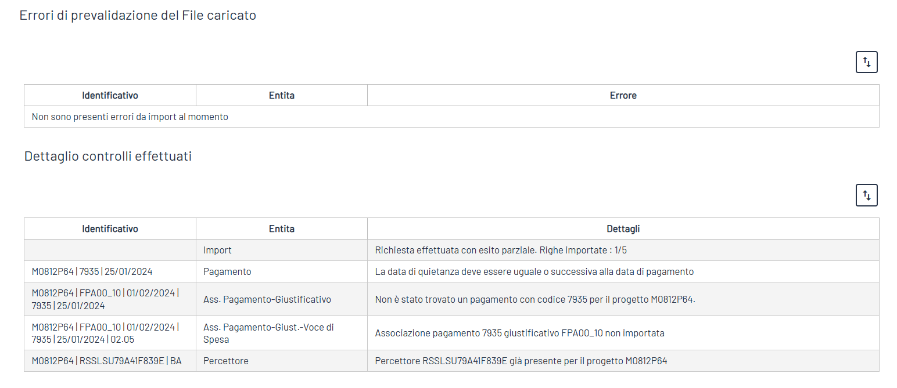
Esempio n.2

In questo caso:
- Nella tabella “Errori di prevalidazione del file caricato” non vengono segnalati errori formali;
- Nella tabella “Dettaglio controlli effettuati”, il sistema segala che la richiesta di import è stata effettuata con esito parziale e soltanto 1 riga su 5 – cioè quella dell’entità “giustificativo” – è stata importata correttamente.
  - Per l’entità “pagamento” il sistema segnala che la data di quietanza deve essere uguale o successiva alla data di pagamento; non essendo stata importata tale entità, pertanto, risulteranno non importate neanche l’associazione pagamento-giustificativo e l’associazione pagamento-giustificativo-voce di spesa.
  - L’entità “percettore” non è stata importata, dal momento che risulta già presente nel sistema per il progetto indicato.

Import negativo
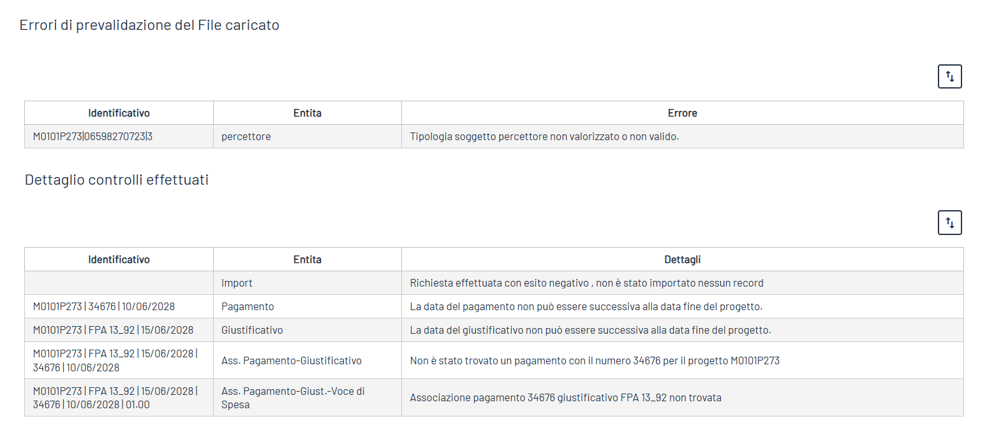
Infine, l’import sarà negativo se nessuna delle righe presenti nel file verrà importata: ciò implica che il sistema avrà segnalato errori in tutte le entità presenti nel file; in questo caso, la richiesta di import sarà annullata. Si mostra qui di seguito un esempio di import negativo:

In questo caso:
- Nella tabella “Errori di prevalidazione del file caricato” viene segnalato che il tipo soggetto percettore inserito non è valido, cioè che il riferimento alla specifica Tabella di Contesto inserito è errato (si veda il file Excel CM0188_S1438_1_ Controlli di prevalidazione del file_v.1 allegato);
- Nella tabella “Dettaglio controlli effettuati” viene segnalato che la data del pagamento e quella del giustificativo inserite nel file da importare sono precedenti alla data di inizio del progetto associato. Di conseguenza, il sistema non consente l’import né del pagamento né del giustificativo né dell’associazione pagamento-giustificativo né dell’associazione pagamento-giustificativo-voce di spesa. L’import risulta così annullato.

La sigla x.y identifica la versione del documento; tale sigla, presente nell’identificativo del documento stesso, sottintende la versione ultima dello stesso

